Tydzień 21, część 5. Pionki. +→ Mat w 2 posunięciach. – 2 –
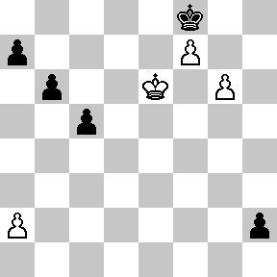  Zadanie 649 2X | 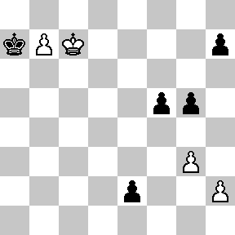 Zadanie 650 2X | Zadanie 653  1.d7 ∼ 2.d8HX  Zadanie 654  1.g8H ∼ 2.He8X  SzachyDzieciom.pl
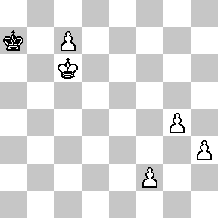  Zadanie 651 2X | 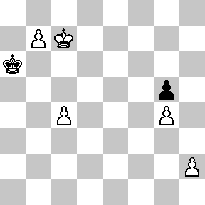 Zadanie 652 2X | Zadanie 655  1.Ke6 ∼ 2.f7X  Zadanie 656  1.h7 h2 2.h8HX  SzachyDzieciom.pl
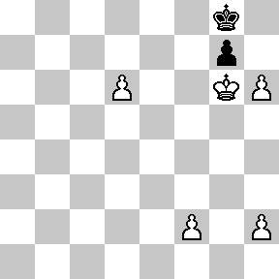  Zadanie 653 2X | 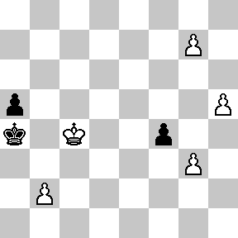 Zadanie 654 2X | Zadanie 649  1.Kf6 ∼ 2.g7X  Zadanie 650  1.b8H+ Ka6 2.Hb6X  SzachyDzieciom.pl
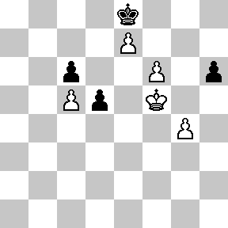  Zadanie 655 2X | 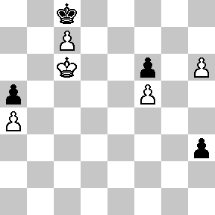 Zadanie 656 2X | Zadanie 651  1.c8W Ka6 2.Wa8X  Zadanie 652  1.b8H Ka5 2.Hb5X  SzachyDzieciom.pl
Tydzień 21. Kurs interaktywny SzachyDzieciom.pl. Mat w 2 posunięciach. – 2 –
Tydzień 21, część 5. Pionki. +→ Mat w 2 posunięciach. – 3 –
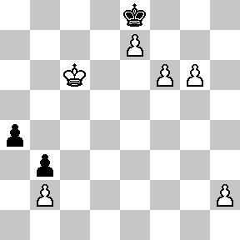  Zadanie 657 2X | 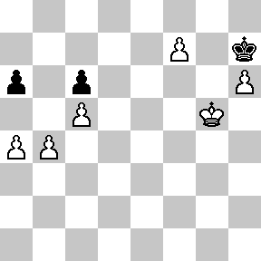 Zadanie 658 2X | Zadanie 661  1.d7 Ka8 2.d8HX  Zadanie 662  1.e7 Kb8 2.e8HX  SzachyDzieciom.pl
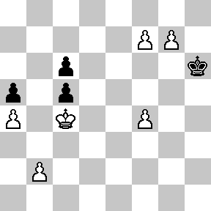  Zadanie 659 2X | 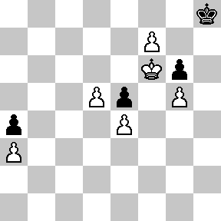 Zadanie 660 2X | Zadanie 663  1.c7 d4 2.c8H(W)X  Zadanie 664  1.g7 K∼ 2.g8HX  SzachyDzieciom.pl
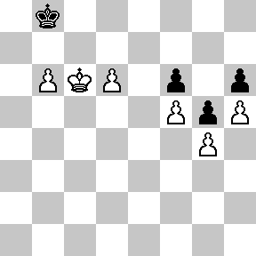  Zadanie 661 2X | 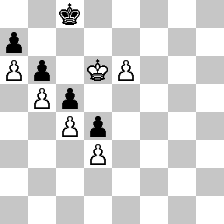 Zadanie 662 2X | Zadanie 657  1.Kd6 a3 2.f7X  Zadanie 658  1.f8H a5 2.Hg7X  SzachyDzieciom.pl
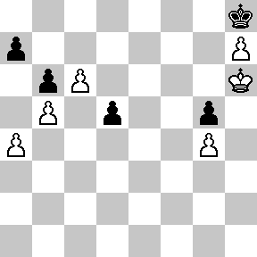  Zadanie 663 2X | 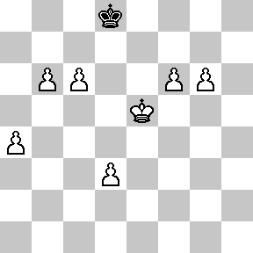 Zadanie 664 2X | Zadanie 659  1.g8H Kh5 2.Hg5X  Zadanie 660  1.f8H+ Kh7 2.Hg7X  SzachyDzieciom.pl
Tydzień 21. Kurs interaktywny SzachyDzieciom.pl. Mat w 2 posunięciach. – 3 –

